Titel: Labor Single-Area-OSPF

Klasse: 4BHIF

Name: Haiden

Gruppe: 01

Aufgabe: 27.04.2021 Abgabe: 04.05.2021

Inhaltsverzeichnis

1 Theorie-Teil 1

1.1 Allgemeines 1

1.2 Prinzipielle Funktionsweise 1

1.3 Vor- und Nachteile 2

2 Single Area OSPF 3

2.1 DHCP Router Konfig 3

2.1.1 Wellington 3

2.1.2 NYC Router 4

2.1.3 Wien Router 5

2.2 Internes Netz Konfiguration 6

2.2.1 NYC Router 6

2.2.2 Wellington Router 6

2.2.3 Wien Router 6

2.3 OSPF Konfiguration 7

2.3.1 NYC Router 7

2.3.2 Wellington Router 7

2.3.3 Wien Router 7

2.3.4 Neighbor Information 8

2.3.5 OSPF Database Information 8

2.4 Ping Tests über das Netzwerk in verschiedene Netzwerke 9

2.4.1 Von Wellington nach NYC 9

2.4.2 Von Wellington nach Wien 9

2.5 OSPF Timer 10

2.5.1 Verändern der Timer 11

2.6 MD5 Authentication 12

2.6.1 New York Router 12

2.6.2 Wellington Router 12

2.6.3 Wien Router 12

2.7 Prioritäten ändern 13

2.7.1 Einstellen der Priorität für Router Wien, damit er DR wird 13

2.7.2 Einstellen der Priorität für Router Wellington, damit BDR wird 13

2.7.3 Einstellen der Priorität für Router NYC, damit DROTHER 13

2.7.4 Verifizieren des Ergebnisses 13

2.8 Schalten sie den DR ab und zeichnen sie den Wahlvorgang auf. 14

2.8.1 Debugging für OSPF Events einschalten 14

2.8.2 Debug Log 14

2.8.3 Beschreibung des Debug Prozesses 15

2.8.4 Wiedereinschalten des Wien Routers 15

# Theorie-Teil

## Allgemeines

https://www.ip-insider.de/was-ist-ospf-open-shortest-path-first-a-905626/

Die Abkürzung OSPF steht für Open Shortest Path First. Es handelt sich um ein Protokoll für dynamisches Routing in IP-Netzen. OSPF wird der Klasse der Link-State-Routingprotokolle zugeordnet. Die Berechnung der Routingtabellen und des besten Weges zu einem Ziel basiert auf dem Shortest-Path-First-Algorithmus (SPF-Algorithmus). OSPF ist eines der am häufigsten verwendeten Interior Gateway Protokolle (IGP) und kommt in größeren Netzwerken zum Einsatz.

Im Gegensatz zu RIP (Routing Information Protocol) skaliert es auch in großen Netzen, garantiert die Schleifenfreiheit, konvergiert bei Routenänderungen sehr schnell und ermöglicht Loadbalancing über gleichwertige Verbindungen. Open Shortest Path First verwendet nicht die Anzahl der Hops zu einem bestimmten Ziel als Entscheidungskriterium für die beste Route, sondern die Pfadkosten basierend auf Metriken wie die Datenrate einzelner Links. Das Protokoll ist in der Version 2 für IPv4 und in der Version 3 für IPv6 verfügbar. OSPF Version 2 ist in RFC 2328 spezifiziert, OSPF Version 3 im RFC 5340.

## Prinzipielle Funktionsweise

Ein zentrales Funktionselement von OSPF ist die Topologie-Datenbank. Sie wird über den Austausch von Routinginformationen mit anderen Routern aufgebaut. Jeder Router übermittelt hierfür seine lokale Sicht des Netzwerks mit seinen über die einzelnen Routerinterfaces erreichbaren Nachbarn an alle anderen Router des Netzwerks. Mithilfe des Shortest Path Algorithmus erstellt jeder Router aus seiner Sicht einen Baum mit dem optimalen Weg zu einem bestimmten Ziel. Aus diesen Informationen kann dann die Routingtabelle erstellt werden. Die Routingtabelle enthält die Informationen, über welchen nächsten Router ein bestimmtes Netz mit welchen "Kosten" erreichbar ist.

Der Austausch der Router bezüglich ihrer jeweiligen lokalen Sicht des Netzwerks findet über so genannte Link State Advertisements (LSAs) statt. Es werden abhängig von den Routertypen und Netzbereichen verschiedene Typen von Link State Advertisements unterschieden, auf die hier nicht im Detail eingegangen werden kann.

Sehr wichtig für den Routingprozess von OSPF ist das Hello-Protokoll. Über regelmäßige Keepalive-Nachrichten erfahren die Nachbarrouter, ob ein Router noch funktioniert und seine Informationen nach wie vor Gültigkeit besitzen. Kommen keine Hello-Pakete eines bestimmten Routers mehr an, können dessen Informationen gestrichen und eine Neuberechnung des Shortest Path gestartet werden. Darüber hinaus kommt das Hello-Protokoll zur Entdeckung neuer Router und zur Wahl eines so genannten Designated Routers (DR) zum Einsatz.

OSPF unterscheidet verschiedene Routertypen wie den Designated Router, den Area Border Router (ABR) oder den Autonomous System Boundary Router (ASBR). Ihnen kommen jeweils spezifische Aufgaben zu. Beispielsweise ist der Designated Router dafür verantwortlich, die Aktualisierungsinformationen innerhalb eines bestimmten Netzbereichs (einer Area) zu verteilen. Dadurch lässt sich die Menge an den zu übertragenen Link State Advertisements reduzieren. Neben dem DR wird auch ein Backup-Designated Router (BDR) gewählt. Area Border Router übernehmen Routing-Schnittstellenfunktionen zwischen einer bestimmten Area und der Backbone Area, die Autonomous System Boundary Router (ASBR) zwischen Autonomen Systemen (AS).

Grundsätzlich sind OSPF-Router bestimmten Areas zugeordnet. Mithilfe des Area-Konzepts lässt sich eine Hierarchie abbilden. Der Routing Traffic wird durch das Area-Konzept reduziert, da die innere Topologie einer Area den anderen Areas verborgen bleibt. Die Backbone Area verbindet die einzelnen Areas miteinander. Zusätzlich existieren noch weitere besondere Area-Typen wie Stub Areas, Transit Areas, Totally Stubby Areas, Not So Stubby Areas oder Totally Not So Stubby Areas.

## Vor- und Nachteile

OSPF bietet gegenüber statischem Routing oder einfachen Routingprotokollen wie RIP zahlreiche Vorteile, aber auch einige Nachteile. Die Vorteile sind beispielsweise:

* Unterstützung hierarchischer Netzstrukturen und Unterteilung der Netze in Areas
* geeignet für große Netzwerke
* schnelle Konvergenz bei Veränderungen im Netz
* Sicherstellung der Schleifenfreiheit
* Wahl des besten Weges auf Basis verschiedener Informationen wie Kosten, Auslastung oder Bandbreiten
* dynamische Lastverteilung und Loadbalancing möglich
* Berücksichtigung des Type of Service (TOS) im Routing
* geringer Bandbreitebedarf für den Austausch der Routinginformationen
* Unterstützung der gegenseitigen Authentifizierung der OSPF-Router

Als Nachteile lassen sich aufführen:

* komplexes Protokoll
* tieferes Know-how zur Implementierung notwendig
* leistungsfähigere Router notwendig (Router benötigen eine gewisse Grundperformance und Intelligenz zur Unterstützung von OSPF)

# Single Area OSPF

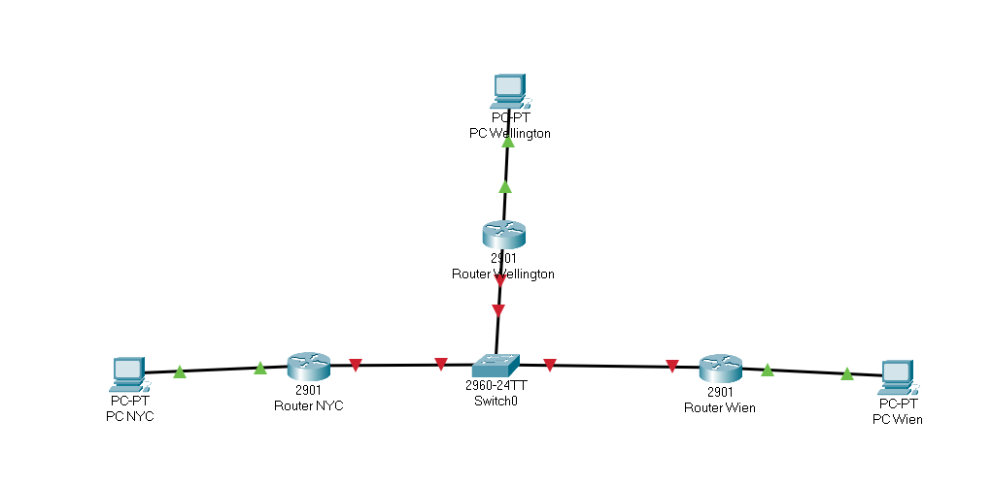

## DHCP Router Konfig

### Wellington

Wellington(config)#int g0/1

Wellington(config-if)#ip address 10.20.7.254 255.255.255.0

Wellington(config-if)#no shut

Wellington(config-if)#exit

Wellington(config)#ip dhcp pool internalniklas

Wellington(dhcp-config)#network 10.20.7.0 255.255.255.0

Wellington(dhcp-config)#default-router 10.20.7.254

Wellington(dhcp-config)#exit

#### Wellington PC DHCP Test

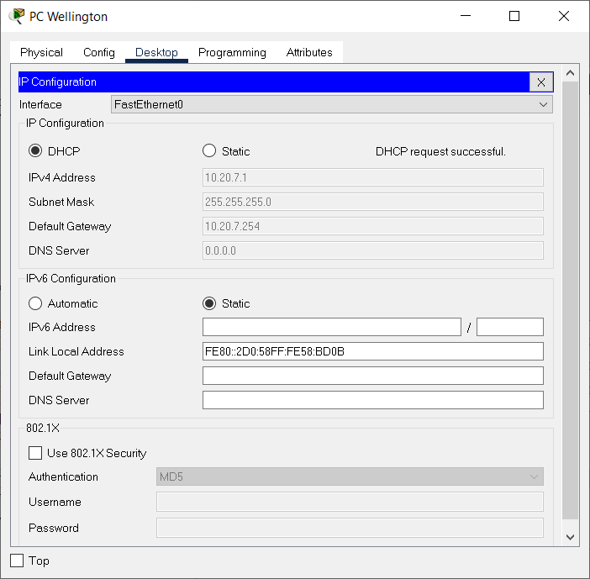

### NYC Router

NYC(config)#int g0/1

NYC(config-if)#ip address 10.20.6.254 255.255.255.0

NYC(config-if)#no shut

NYC(config-if)#exit

NYC(config)#ip dhcp pool internalniklas

NYC(dhcp-config)#network 10.20.6.0 255.255.255.0

NYC(dhcp-config)#default-router 10.20.6.254

NYC(dhcp-config)#exit

#### NYC PC DHCP Test

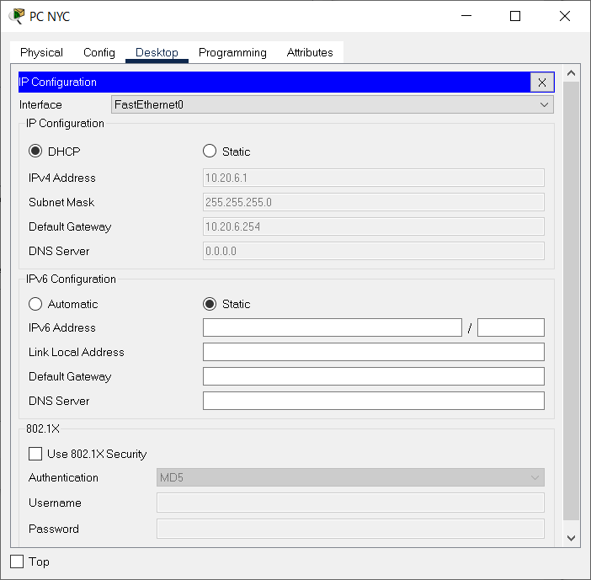

### Wien Router

Wien(config)#int g0/1

Wien(config-if)#ip address 10.20.8.254 255.255.255.0

Wien(config-if)#no shut

Wien(config-if)#exit

Wien(config)#ip dhcp pool internalniklas

Wien(dhcp-config)#network 10.20.8.0 255.255.255.0

Wien(dhcp-config)#default-router 10.20.8.254

#### Wien(dhcp-config)#exit Wien PC DHCP Test

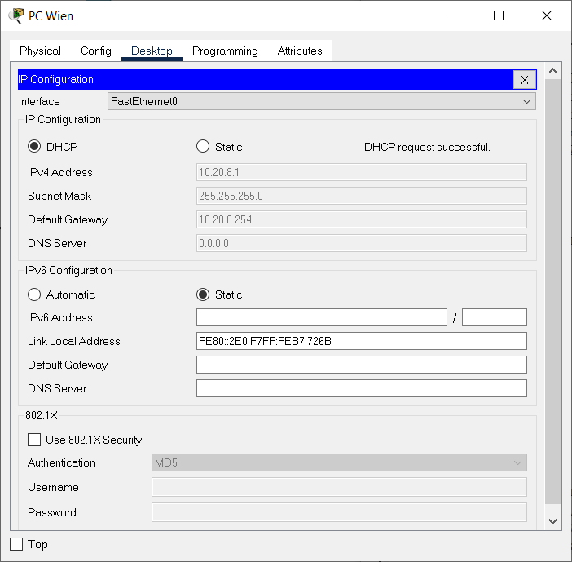

## Internes Netz Konfiguration

### NYC Router

NYC(config)#int g0/0

NYC(config-if)#ip address 192.168.6.1 255.255.255.0

NYC(config-if)#no shut

### Wellington Router

Wellington(config)#int g0/0

Wellington(config-if)#ip address 192.168.6.2 255.255.255.0

Wellington(config-if)#no shut

Wellington(config-if)#exit

### Wien Router

Wien(config)#int g0/0

Wien(config-if)#ip address 192.168.6.3 255.255.255.0

Wien(config-if)#no shut

Wien(config-if)#exit

## OSPF Konfiguration

Mit router ospf <NUM> gelangt man in den Konfigurationsmodus für OSPF. Dort gibt man zuerst die Netzwerke, die advertised werden sollen an, danach die Router-ID. Am Ende einmal reloaden damit die Router-ID korrekt erkannt wird und überall korrekt angezeigt wird.

### NYC Router

NYC(config)#router ospf 1

NYC(config-router)#network 192.168.6.0 0.0.0.255 area 0

NYC(config-router)#network 10.20.6.0 0.0.0.255 area 0

NYC(config-router)#router-id 6.6.6.6

NYC(config-router)#exit

NYC(config)#

NYC(config)#exit

NYC#

%SYS-5-CONFIG_I: Configured from console by console

clear ip ospf process

Reset ALL OSPF processes? [no]: yes

### Wellington Router

Wellington(config)#router ospf 1

Wellington(config-router)#network 192.168.6.0 0.0.0.255

Wellington(config-router)#network 10.20.7.0 0.0.0.255 area 0

Wellington(config-router)#network 192.168.6.0 0.0.0.255 area 0

Wellington(config-router)#router-id 7.7.7.7

Wellington(config-router)#exit

### Wien Router

Wien(config)#router ospf 1

Wien(config-router)#network 192.168.6.0 0.0.0.255 area 0

Wien(config-router)#network 10.20.8.0 0.0.0.255 area 0

Wien(config-router)#router-id 8.8.8.8

Wien(config-router)#Reload or use "clear ip ospf process" command, for this to take effect

Wien(config-router)#exit

Wien(config)#exit

Wien#clear ip ospf process

Reset ALL OSPF processes? [no]: yes

### Neighbor Information

NYC# show ip ospf neighbor

Neighbor ID Pri State Dead Time Address Interface

7.7.7.7 1 **FULL/DROTHER** 00:00:32 192.168.6.2 GigabitEthernet0/0

8.8.8.8 1 **FULL/DR** 00:00:37 192.168.6.3 GigabitEthernet0/0

### OSPF Database Information

NYC#show ip ospf database

OSPF Router with ID (6.6.6.6) (Process ID 1)

Router Link States (Area 0)

Link ID ADV Router Age Seq# Checksum Link count

192.168.6.3 192.168.6.3 1400 0x80000004 0x00fe8b 1

6.6.6.6 6.6.6.6 308 0x8000000b 0x00ba48 2

7.7.7.7 7.7.7.7 305 0x8000000a 0x003df2 1

8.8.8.8 8.8.8.8 300 0x80000008 0x000326 1

Net Link States (Area 0)

Link ID ADV Router Age Seq# Checksum

192.168.6.3 8.8.8.8 305 0x80000004 0x008be2

6.6.6.6 ist der Backup Designated Router, während 8.8.8.8 (Wien) der Designated Router ist.

## Ping Tests über das Netzwerk in verschiedene Netzwerke

### Von Wellington nach NYC

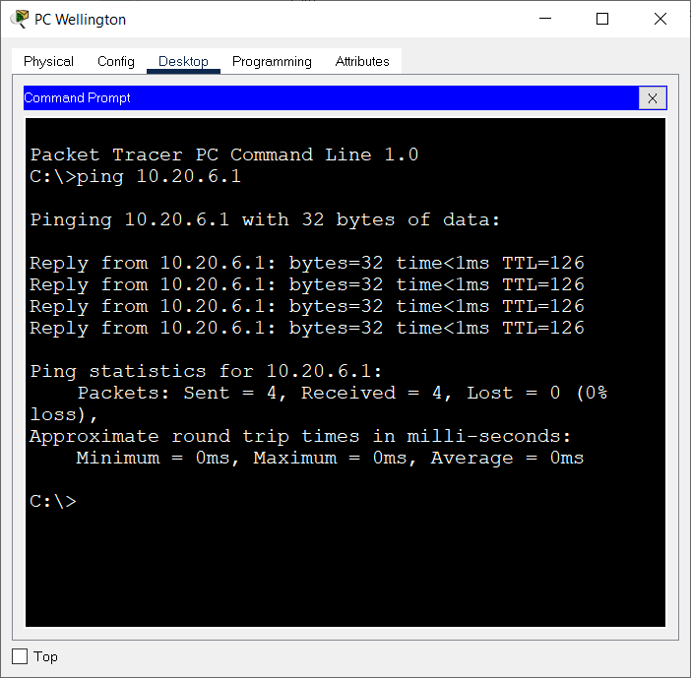

### Von Wellington nach Wien

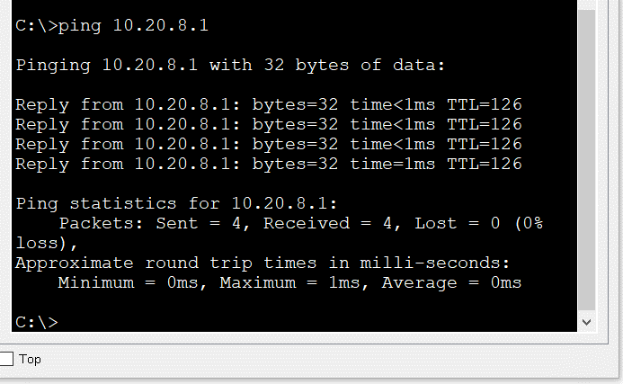

## OSPF Timer

Quelle: https://www.cisco.com/c/en/us/support/docs/ip/open-shortest-path-first-ospf/13689-17.html#timer

OSPF hat einen Dead und Hello Timer.

**Hello Timer:** Hier sendet der Router alle 10 Sekunden ein OSPF Hello Packet. In Broadcast und PTP ist das Default 10 Sekunden, in NBMA Szenarien ist es 30 Sekunden.

**Dead Timer:** Zeit in Sekunden, die gewartet wird, bis ein Nachbar, der ausgefallen ist, als „tot“ bzw „dead“ erklärt wird. Per Default-Einstellung ist der Dead Timer das 4-fache wie der Hello Timer.

**Wait**—Timer interval that causes the interface to exit out of the wait period and select a DR on the network. This timer is always equal to the dead timer interval.

**Retransmit**—Time to wait before retransmitting a database description (DBD) packet when it has not been acknowledged.

**Hello Due In**—An OSPF hello packet is sent on this interface after this time. In this example, a hello is sent three seconds from the time the **show ip ospf interface** is issued.

Die Timer für ein OSPF Netzwerk sieht man per folgendem Kommando:

NYC#show ip ospf interface g0/0

GigabitEthernet0/0 is up, line protocol is up

Internet address is 192.168.6.1/24, Area 0

Process ID 1, Router ID 6.6.6.6, Network Type BROADCAST, Cost: 1

Transmit Delay is 1 sec, State BDR, Priority 1

Designated Router (ID) 8.8.8.8, Interface address 192.168.6.3

Backup Designated Router (ID) 6.6.6.6, Interface address 192.168.6.1

**Timer intervals configured, Hello 10, Dead 40, Wait 40, Retransmit 5**

**Hello due in 00:00:01**

Index 2/2, flood queue length 0

Next 0x0(0)/0x0(0)

Last flood scan length is 1, maximum is 1

Last flood scan time is 0 msec, maximum is 0 msec

Neighbor Count is 2, Adjacent neighbor count is 2

Adjacent with neighbor 7.7.7.7

Adjacent with neighbor 8.8.8.8 (Designated Router)

Suppress hello for 0 neighbor(s)

### Verändern der Timer

Verändern wir wahlweise den Hello Timer auf 1 Sekunde und den Dead-Interval auf 4 Sekunden, d.h. dass die OSPF Teilnehmer jede Sekunde ein Hello Packet schicken müssen. Da die anderen Router dies nicht gewährleisten können, da sie anders eingestellt sind, werden sie detached, siehe folgendes Beispiel:

NYC(config)#int g0/0

NYC(config-if)#**ip ospf hello-interval 1**

NYC(config-if)#**ip ospf dead-interval 4**

NYC(config-if)#exit

NYC(config)#

01:44:19: %OSPF-5-ADJCHG: Process 1, Nbr 7.7.7.7 on GigabitEthernet0/0 from FULL to DOWN, Neighbor Down: Dead timer expired

01:44:19: %OSPF-5-ADJCHG: Process 1, Nbr 7.7.7.7 on GigabitEthernet0/0 from FULL to DOWN, Neighbor Down: Interface down or detached

01:44:24: %OSPF-5-ADJCHG: Process 1, Nbr 8.8.8.8 on GigabitEthernet0/0 from FULL to DOWN, Neighbor Down: Dead timer expired

01:44:24: %OSPF-5-ADJCHG: Process 1, Nbr 8.8.8.8 on GigabitEthernet0/0 from FULL to DOWN, Neighbor Down: Interface down or detached

Auf einem anderen Router tritt ebenfalls die selbe Fehlermeldung auf (Router Wien):

00:47:19: %OSPF-5-ADJCHG: Process 1, Nbr 6.6.6.6 on GigabitEthernet0/0 from FULL to DOWN, Neighbor Down: Dead timer expired

00:47:19: %OSPF-5-ADJCHG: Process 1, Nbr 6.6.6.6 on GigabitEthernet0/0 from FULL to DOWN, Neighbor Down: Interface down or detached

## MD5 Authentication

Authentication kann genutzt werden, damit keine unautorisierten Router Zugang zum OSPF Gespann erhalten können. Es gibt verschiedene Authentication Methoden, darunter MD5, welches in folgendem Beispiel genommen wird.

### New York Router

NYC(config)#router ospf 1

NYC(config-router)#area 0 authentication message-digest

NYC(config-router)#exit

NYC(config)#ip ospf message-digest-key 1 md5 niklas

^

% Invalid input detected at '^' marker.

NYC(config)#int g0/0

NYC(config-if)#ip ospf message-digest-key 1 md5 niklas

NYC(config-if)#

### Wellington Router

Wellington(config)#router ospf 1

Wellington(config-router)#area 0 authentication message-digest

Wellington(config-router)#exit

Wellington(config)#int g0/0

Wellington(config-if)#ip ospf message-digest-key 1 md5 niklas

Wellington(config-if)#exit

### Wien Router

Wien(config)#router ospf 1

Wien(config-router)#area 0 authentication message-digest

Wien(config-router)#exit

Wien(config)#int g0/0

Wien(config-if)#ip ospf message-digest-key 1 md5 niklas

Wien(config-if)#exit

## Prioritäten ändern

Designated Router und Backup Designated Router werden je nach Priorität des jeweiligen Routers vergeben. Diese kann man im Interface Configuration Mode einstellen, wie folgend gezeigt. Der Router mit der höchsten Priorität wird Designated Router, der mit der zweithöchsten Priorität Backup Designated Router, alle anderen werden Designated Others, d.h. sie haben keine spezielle Rolle.

### Einstellen der Priorität für Router Wien, damit er DR wird

Er bekommt die höchste Priorität, da er der DR werden soll.

Wien(config)#interface g0/0

Wien(config-if)#ip ospf priority 200

Wien(config-if)#

### Einstellen der Priorität für Router Wellington, damit BDR wird

Damit Wellington der Backup Designated Router wird, müssen wir ihm die zweithöchste Priorität zuweisen.

Wellington(config)#int g0/0

Wellington(config-if)#ip ospf priority 199

Wellington(config-if)#exit

Wellington(config)#exit

### Einstellen der Priorität für Router NYC, damit DROTHER

Und um zu verhindern, dass NYC BDR oder DR wird, wird seine Priorität auf das niedrigste Gespann im Trio gesetzt, so wird er zu einem DROTHER Router, d.h. er hat keine speziellen Funktionen.

NYC(config)#int g0/0

NYC(config-if)#ip ospf priority 198

NYC(config-if)#exit

NYC(config)#exit

### Verifizieren des Ergebnisses

Nach dem neustarten der OSPF Prozesse auf allen 3 Routern ergibt sich folgendes Bild:

Aus der Sicht von NYC ist Wellington nun der BDR, Wien ist der DR, aufgrund der festgelegten Prioritäten.

NYC#show ip ospf neighbor

Neighbor ID Pri State Dead Time Address Interface

7.7.7.7 199 FULL/BDR 00:00:34 192.168.6.2 GigabitEthernet0/0

8.8.8.8 200 FULL/DR 00:00:30 192.168.6.3 GigabitEthernet0/0

## Schalten sie den DR ab und zeichnen sie den Wahlvorgang auf.

Wir werden das Ganze aus der Perspektive des NYC Routers betrachten.

### Debugging für OSPF Events einschalten

NYC#debug ip ospf adj

OSPF adjacency events debugging is on

NYC#

### Debug Log

NYC#

02:37:35: %OSPF-5-ADJCHG: Process 1, Nbr 8.8.8.8 on GigabitEthernet0/0 from FULL to DOWN, Neighbor Down: Dead timer expired

02:37:35: %OSPF-5-ADJCHG: Process 1, Nbr 8.8.8.8 on GigabitEthernet0/0 from FULL to DOWN, Neighbor Down: Interface down or detached

02:37:35: OSPF: Build router LSA for area 0, router ID 6.6.6.6, seq 0xffffffff80000022

02:37:35: OSPF: DR/BDR election on GigabitEthernet0/0

02:37:35: OSPF: Elect BDR 7.7.7.7

02:37:35: OSPF: Elect DR 7.7.7.7

02:37:35: DR: 7.7.7.7 (Id) BDR: 7.7.7.7 (Id)

02:37:35: OSPF: Build router LSA for area 0, router ID 6.6.6.6, seq 0xffffffff80000023

02:37:35: OSPF: Build router LSA for area 0, router ID 6.6.6.6, seq 0xffffffff80000024

02:37:40: OSPF: DR/BDR election on GigabitEthernet0/0

02:37:40: OSPF: Elect BDR 6.6.6.6

02:37:40: OSPF: Elect DR 7.7.7.7

02:37:40: OSPF: Elect BDR 6.6.6.6

02:37:40: OSPF: Elect DR 7.7.7.7

02:37:40: DR: 7.7.7.7 (Id) BDR: 6.6.6.6 (Id)

02:37:40: OSPF: Build router LSA for area 0, router ID 6.6.6.6, seq 0xffffffff80000024

02:37:40: OSPF: Build router LSA for area 0, router ID 6.6.6.6, seq 0xffffffff80000024

### Beschreibung des Debug Prozesses

* NYC entdeckt beim nächsten Hello Packet schicken, dass Wien nicht mehr online ist.
* NYC baut ein Link State Advertisment Paket zusammen und schickt es aus
* Wellington Router wird als DR und BDR elected
* Wellington Router entdeckt das LSA Packet von Router NYC und es werden die Positionen neu ausgelost
* Aufgrund der vorher gewählten Prioritäten wird Wellington der neue DR und NYC der BDR.

Aus Sicht von NYC:

NYC#show ip ospf neighbor

Neighbor ID Pri State Dead Time Address Interface

7.7.7.7 199 FULL/DR 00:00:37 192.168.6.2 GigabitEthernet0/0

Aus Sicht von Wellington:

Wellington#show ip ospf neighbor

Neighbor ID Pri State Dead Time Address Interface

6.6.6.6 198 FULL/BDR 00:00:36 192.168.6.1 GigabitEthernet0/0

### Wiedereinschalten des Wien Routers

Wien(config-if)#no shut

#### Debug Log von NYC

NYC#

02:44:42: OSPF: DR/BDR election on GigabitEthernet0/0

02:44:42: OSPF: Elect BDR 6.6.6.6

02:44:42: OSPF: Elect DR 7.7.7.7

02:44:42: DR: 7.7.7.7 (Id) BDR: 6.6.6.6 (Id)

02:44:48: OSPF: Rcv DBD from 8.8.8.8 on GigabitEthernet0/0 seq 0x62d4ea10 opt 0x00 flag 0x7 len 32 mtu 1500 state INIT

02:44:48: OSPF: Send DBD to 8.8.8.8 on GigabitEthernet0/0 seq 0x208e52db opt 0x00 flag 0x7 len 32

02:44:48: OSPF: NBR Negotiation Done. We are the SLAVE

02:44:48: OSPF: Send DBD to 8.8.8.8 on GigabitEthernet0/0 seq 0x62d4ea10 opt 0x00 flag 0x2 len 132

02:44:48: OSPF: DR/BDR election on GigabitEthernet0/0

02:44:48: OSPF: Elect BDR 6.6.6.6

02:44:48: OSPF: Elect DR 7.7.7.7

02:44:48: DR: 7.7.7.7 (Id) BDR: 6.6.6.6 (Id)

02:44:48: OSPF: Rcv DBD from 8.8.8.8 on GigabitEthernet0/0 seq 0x62d4ea11 opt 0x00 flag 0x3 len 92 mtu 1500 state EXCHANGE

02:44:48: OSPF: Send DBD to 8.8.8.8 on GigabitEthernet0/0 seq 0x62d4ea11 opt 0x00 flag 0x0 len 32

02:44:48: OSPF: Rcv DBD from 8.8.8.8 on GigabitEthernet0/0 seq 0x62d4ea12 opt 0x00 flag 0x1 len 32 mtu 1500 state EXCHANGE

02:44:48: OSPF: Send DBD to 8.8.8.8 on GigabitEthernet0/0 seq 0x62d4ea12 opt 0x00 flag 0x0 len 32

02:44:48: Exchange Done with 8.8.8.8 on GigabitEthernet0/0

02:44:48: Synchronized with with 8.8.8.8 on GigabitEthernet0/0, state FULL

02:44:48: %OSPF-5-ADJCHG: Process 1, Nbr 8.8.8.8 on GigabitEthernet0/0 from LOADING to FULL, Loading Done

02:44:48: OSPF: Build router LSA for area 0, router ID 6.6.6.6, seq 0xffffffff80000024

02:44:48: OSPF: Build router LSA for area 0, router ID 6.6.6.6, seq 0xffffffff80000024

02:44:48: OSPF: Send DBD to 8.8.8.8 on GigabitEthernet0/0 seq 0x62d4ea12 opt 0x00 flag 0x0 len 32

02:44:52: OSPF: DR/BDR election on GigabitEthernet0/0

02:44:52: OSPF: Elect BDR 6.6.6.6

02:44:52: OSPF: Elect DR 7.7.7.7

02:44:52: DR: 7.7.7.7 (Id) BDR: 6.6.6.6 (Id)

#### Erklärung:

Durch den neuen Router werden die Positionen neu ausgelost. Der NYC Router wird BDR, der Wellington Router wird DR. Diese berücksichtigen allerdings nicht die Priorität des Wien Routers. Zu Beginn ist also folgende Topologie zu beobachten:

Wien#show ip ospf neighbor

Neighbor ID Pri State Dead Time Address Interface

6.6.6.6 198 FULL/BDR 00:00:38 192.168.6.1 GigabitEthernet0/0

7.7.7.7 199 FULL/DR 00:00:35 192.168.6.2 GigabitEthernet0/0

Nach einiger Zeit wird Wien zum DR wieder neugewählt, Wellington wird wieder zum BDR Router gewählt, wie dem Lesen der Debug Messages von NYC zu entnehmen ist:

02:47:09: OSPF: Build router LSA for area 0, router ID 6.6.6.6, seq 0xffffffff80000028

02:47:09: OSPF: Build router LSA for area 0, router ID 6.6.6.6, seq 0xffffffff80000029

02:47:09: OSPF: Build router LSA for area 0, router ID 6.6.6.6, seq 0xffffffff80000029

02:47:09: OSPF: DR/BDR election on GigabitEthernet0/0

02:47:09: OSPF: Elect BDR 7.7.7.7

02:47:09: OSPF: Elect DR 8.8.8.8

02:47:09: OSPF: Elect BDR 7.7.7.7

02:47:09: OSPF: Elect DR 8.8.8.8

02:47:09: DR: 8.8.8.8 (Id) BDR: 7.7.7.7 (Id)

02:47:09: OSPF: Build router LSA for area 0, router ID 6.6.6.6, seq 0xffffffff80000029

02:47:09: OSPF: Build router LSA for area 0, router ID 6.6.6.6, seq 0xffffffff80000029

02:47:09: OSPF: Build router LSA for area 0, router ID 6.6.6.6, seq 0xffffffff80000029

02:47:19: OSPF: DR/BDR election on GigabitEthernet0/0

02:47:19: OSPF: Elect BDR 7.7.7.7

02:47:19: OSPF: Elect DR 8.8.8.8

02:47:19: DR: 8.8.8.8 (Id) BDR: 7.7.7.7 (Id)

Danach ist alles wieder wie vorher.

NYC# show ip ospf neighbor

Neighbor ID Pri State Dead Time Address Interface

8.8.8.8 200 FULL/DR 00:00:35 192.168.6.3 GigabitEthernet0/0

7.7.7.7 199 FULL/BDR 00:00:35 192.168.6.2 GigabitEthernet0/0